**Отчет**

**Цель работы: изучить XML, получить навыки использования XML.**

Разработан сценарий создания XML-документа в режиме PATH из таблицы TEACHER для преподавателей кафедры ИСиТ.

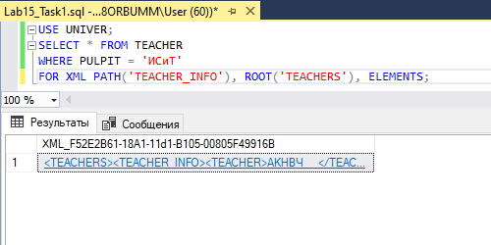

Разработан сценарий создания XML-документа в режиме AUTO на основе SELECT-запроса к таблицам AUDITORIUM и AUDITORIUM_TYPE, который содержит следующие столбцы: наименование аудитории, наименование типа аудитории и вместимость. Найдены только лекционные аудитории.

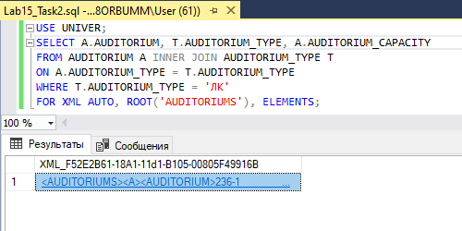

Разработан XML-документ, содержащий данные о трех новых учебных дисциплинах, которые следует добавить в таблицу SUBJECT. Разработан сценарий, извлекающий данные о дисциплинах из XML-документа и добавляющий их в таблицу SUBJECT. Применена системная функция OPENXML и конструкция INSERT… SELECT.

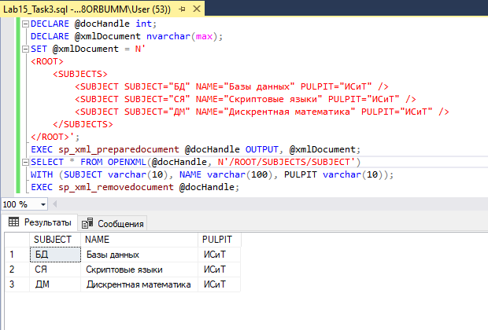

Разработана XML-структура, содержащая паспортные данные студента. Разработать сценарий, в который включен оператор INSERT, UPDATE, SELECT для столбца INFO. В SELECT-запросе использованы методы QUERY и VALUE XML-типа.

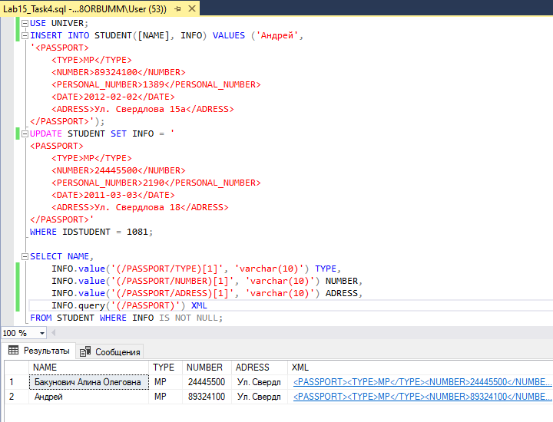

Таблица STUDENT в базе данных UNIVER была изменена таким образом, чтобы значения типизированного столбца с именем INFO контролировались коллекцией XML-схем STUDENT. Разработать сценарии, демонстрирующие ввод и корректировку данных (операторы INSERT и UPDATE) в столбец INFO таблицы STUDENT.

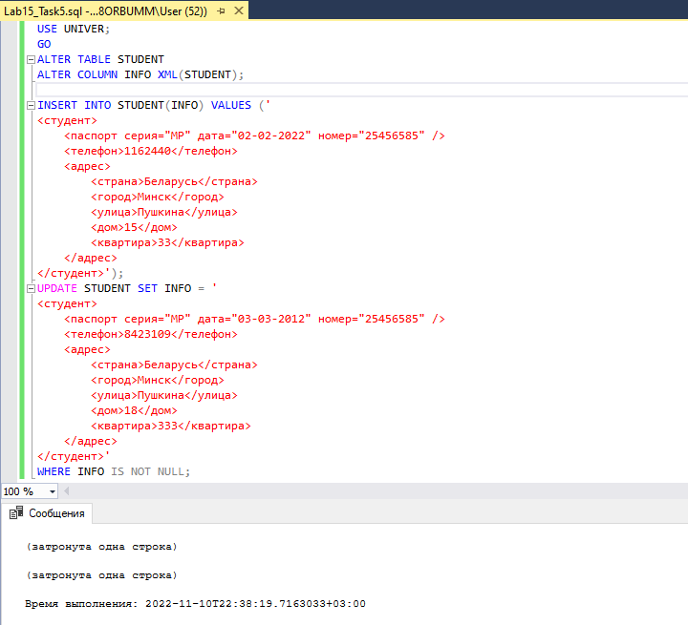

Разработана другая XML-схема и добавлена в коллекцию XML-схем в БД UNIVER.

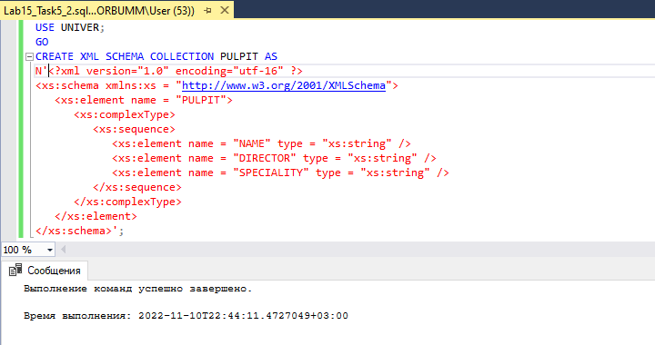

Разработать SELECT-запрос, формирующий XML-фрагмент такой же структуры, содержащий описание структуры вуза, включающей перечень факультетов, кафедр и преподавателей.

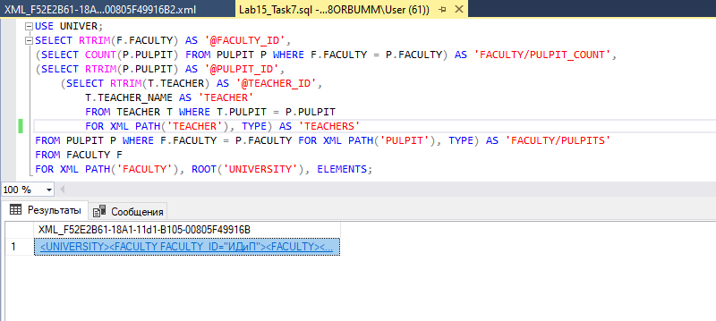

Выполнение запроса.

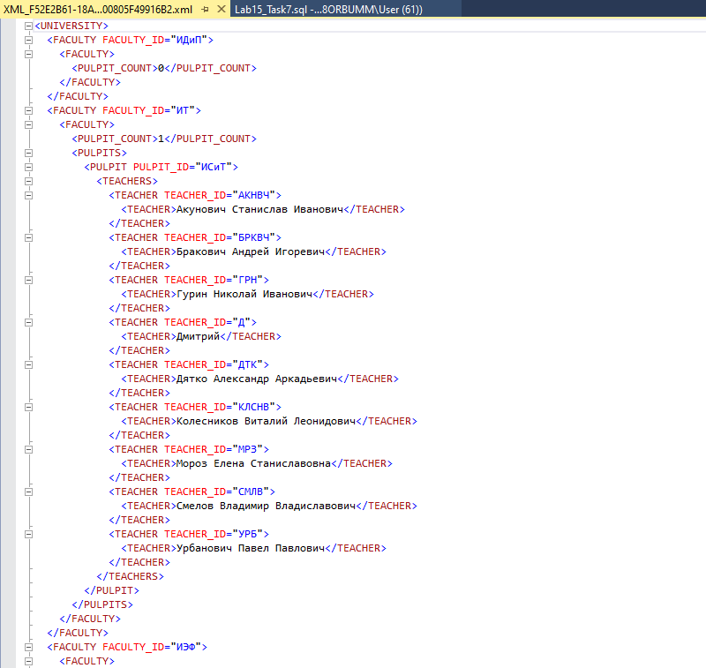

**Цель работы: изучить XML, получить навыки использования XML.**